在线投票系统

数据库设计报告

文件状态：  [ ] 草稿  [ ] 正式发布  [ ] 正在修改 | 文件标识：
文件状态：  [ ] 草稿  [ ] 正式发布  [ ] 正在修改 | 当前版本： | 1.0
文件状态：  [ ] 草稿  [ ] 正式发布  [ ] 正在修改 | 作 者：
文件状态：  [ ] 草稿  [ ] 正式发布  [ ] 正在修改 | 完成日期：

重庆工程学院
Chongqing Institute of Engineering
版 本 历 史

版本/状态 | 作者 | 参与者 | 起止日期 | 备注
1.0

目录
0. 文档介绍 4
0.1 文档目的 4
0.2 文档范围 4
0.3 读者对象 4
0.4 参考文档 4
0.5 术语与缩写解释 4
1. 数据库环境说明 4
1.1 数据库系统： 4
1.2 设计工具： 5
2. 数据库命名规则 5
3. 逻辑设计 5
4. 物理设计 5
4.0. 表汇总 5
4.1用户表（user） 6
4.2选手信息（player） 6
4.3比赛信息表（match） 6
4.4比赛对战情况表（matchPKInfo） 6
4.5投票详情表（vote） 7
5. 安全性设计 7
5.1. 帐号与密码管理 7
5.2. 密码加密方法 8
5.3. 角色与权限 8
6. 性能优化方法 8
7. 数据库管理与维护说明 8

0. 文档介绍

0.1 文档目的
本份是在线投票系统的数据库设计说明，主要用于说明数据库环境、命名规则、逻辑、物理设计以及数据库的安全性设计和数据库管理和维护说明。

0.2 文档范围
包括数据库环境、命名规则、逻辑、物理设计以及数据库的安全性设计和数据库管理和维护说明。

0.3 读者对象
项目管理员、用户以及开发人员、测试人员。

0.4 参考文档
无

0.5 术语与缩写解释
缩写、术语 | 解 释

数据库环境说明

1.1 数据库系统：
SqlServer 2005以上

1.2 设计工具：
Processon

数据库命名规则
- 避免使用常用的名称空间中类型名称，如class。
- 避免使用常用关键词有冲突的标识符，如order。
- 采取加前缀组合方式。
- 属性用名词或名词短语命名属性。

概念设计
- 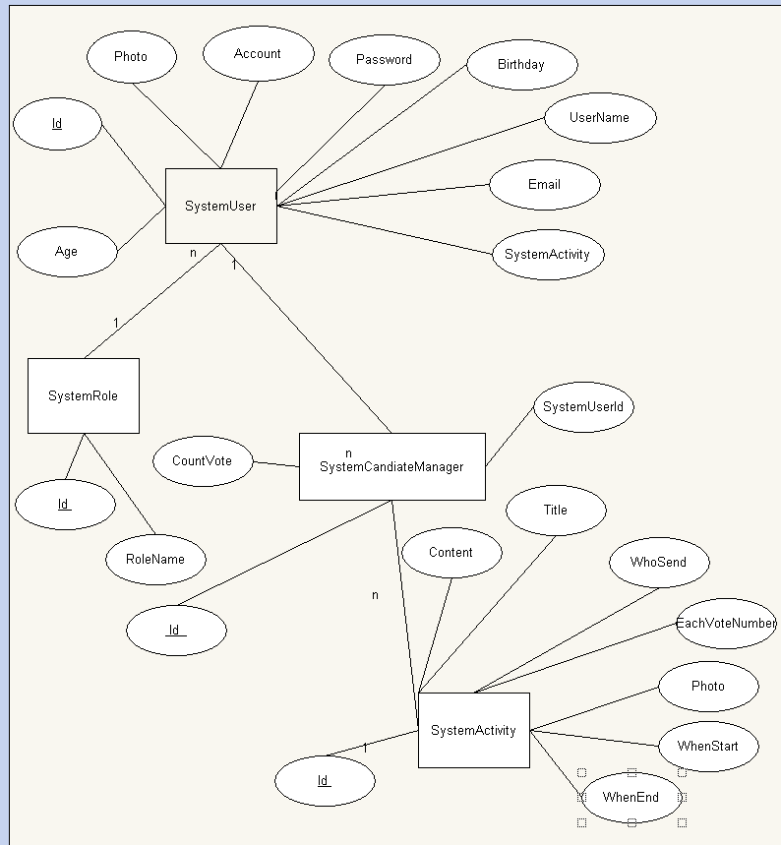

4. 物理设计

4.0. 表汇总
以下列出你设计后的所有表以及每个表的说明

表名 | 功能说明
用户表（SystemUser） | 系统用户信息
权限表（SystemRole） | 系统角色信息
候选人管理（CandidateManager） | 用户活动管理表
系统活动（SystemActivity） | 系统活动信息

4.1用户表（user）
表名 | 用户表（SystemUser）
列名 | 数据类型  （精度范围） | 空/非空 | 约束条件 | 备注
Id（用户ID） | Int(8) | not null | PK
Account（账号） | Varchar（20） | null
Password（密码） | Varchar（12） | null
UserName（姓名） | Varchar（20）
Birthday（生日） | tinyint（4）
Email（邮箱） | Varchar（12）
SystemActivityId（系统活动Id） | Varchar（2） | null
Photo（图片） | Varchar（20）
Age（年龄） | Int(8)
RoleId（角色Id） | Int(8)
补充说明

4.2用户表（SystemRole）
表名 | 用户表（SystemUser）
列名 | 数据类型  （精度范围） | 空/非空 | 约束条件 | 备注
Id（角色ID） | Int(8) | not null | PK
RoleName（角色名） | Varchar（20） | null
补充说明

4.3用户活动（SystemCandidateManager）
表名 | 用户表（SystemCandidateManager）
列名 | 数据类型  （精度范围） | 空/非空 | 约束条件 | 备注
Id（用户活动ID） | Int(8) | not null | PK
SystemUserId（用户Id） | Int（20） | null | FK
SystemActivityId（活动Id） | Int（20） | null | FK
CountVote | Int（20） | null
补充说明

4.4活动表（SystemActivity）
表名 | 活动表（SystemActivity）
列名 | 数据类型  （精度范围） | 空/非空 | 约束条件 | 备注
Id（角色ID） | Int(8) | not null | PK
RoleName（角色名） | Varchar（20） | null
Content(活动内容) | Varchar（255） | null
EachVoteNumber（活动规则） | Int（8） | null
Photo（图片） | Varchar（20） | null
WhoSend（发起人名字） | Varchar（20） | null
WhenStart（活动开始时间） | Datetime | null
WhenEnd（活动结束时间） | Datetime | null
补充说明

安全性设计

5.1. 帐号与密码管理
无

5.2. 密码加密方法
MD5加密，在数据中不保存明文密码。

6. 性能优化方法
使用客户端缓存，redis缓存

7. 数据库管理与维护说明
无

